॥ श्रीः॥ ॥śrīḥ॥
ādikaviśrīvālmīkimahāmunipraṇītaṃ
rāmāyaṇam
tilakākhyayā vyākhyayā sametam।
sundarakāṇḍam।

pañcaviṃśaḥ sargaḥ || 25
PDF: pages 106 (1-8), 107 (9-20)

devanāgarī. page 106 (1-8)
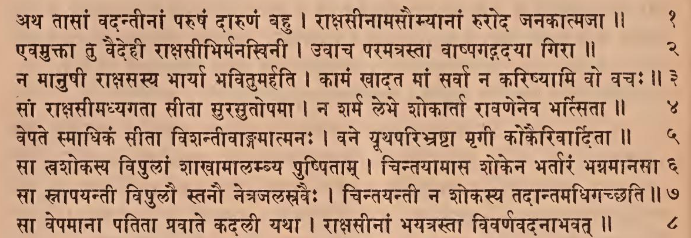

Comment (1-8, 9-10…)
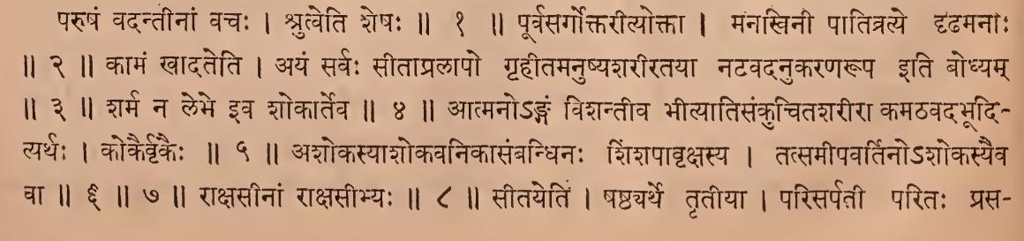

devanāgarī. page 107 (…9-20)
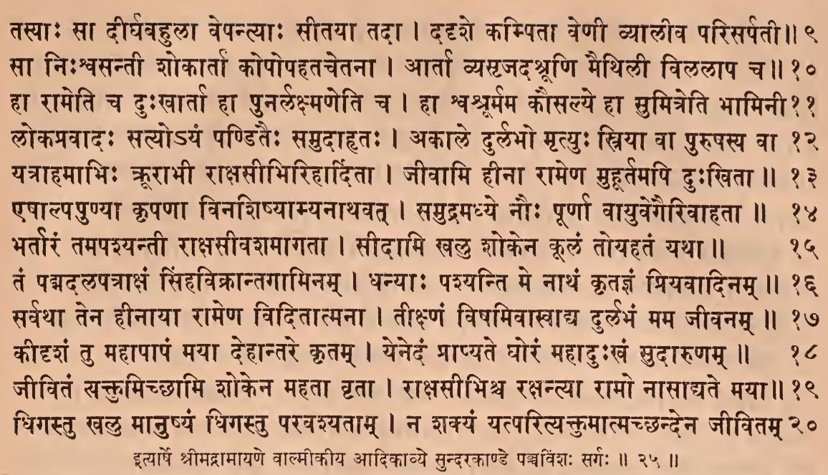

Comment (…9-20)
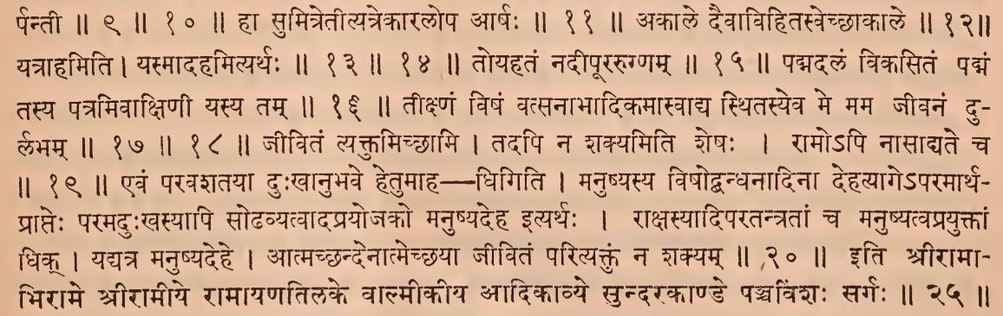

IAST - International Alphabet of Sanskrit Transliteration
atha tāsāṃ vadantīnāṃ paruṣaṃ dāruṇaṃ bahu |
rākṣasīnāmasaumyānāṃ ruroda janakātmajā || 1
paruṣaṃ vadantīnāṃ vacaḥ | śrutveti śeṣaḥ || 1 ||
evamuktā tu vaidehī rākṣasībhirmanakhinī |
uvāca paramatrastā vāṣpagadayā girā || 2
pūrvasargoktarītyoktā | manakhinī pātitraye dṛḍhamanāḥ || 2 ||
na mānuṣī rākṣasasya bhāryā bhavitumarhati |
kāmaṃ khādata māṃ sarvā na kariṣyāmi vo vacaḥ || 3
kāmaṃ khādateti | ayaṃ sarvaḥ sītāpralāpo gṛhītamanuṣyaśarīratayā naṭavadanukaraṇarūpa iti bodhyam || 3 ||
sāṃ rākṣasīmadhyagatā sītā surasutopamā |
na śarma lebhe śokārtā rāvaṇeneva bhasitā || 4
śarma na lebhe iva śokārteva || 4 ||
vepate smādhikaṃ sītā viśantīvāṅgamātmanaḥ |
vane yūthaparibhraṣṭā mṛgī kokairivāditā || 5
ātmano'ṅgaṃ viśantīva bhītyātisaṅkucitaśarīrā kamaṭhavadabhūdityarthaḥ | kokairvṛkaiḥ || 5 ||
sā tvaśokasya vipulāṃ śākhāmālambya puṣpitām |
cintayāmāsa śokena bhartāraṃ bhagnamānasā || 6
sā strāpayantī vipulau stanau netrajalasravaiḥ |
cintayantī na śokasya tadāntamadhigacchati || 7
aśokasyāśokavanikāsaṃbandhinaḥ śiṃśapāvṛkṣasya | tatsamīpavartino'śokasyaiva cā || 6 || 7 ||
sā vepamānā patitā pravāte kadalī yathā |
rākṣasīnāṃ bhayatrastā vivarṇavadanābhavat || 8
rākṣasīnāṃ rākṣasībhyaḥ || 8 ||
tasyāḥ sā dīrghabahulā vepantyāḥ sītayā tadā |
dadṛśe kampitā veṇī vyālīva parisarpatī || 9
sā niḥśvasantī śokārtā kopopahatacetanā |
ārtā vyasṛjadaśrūṇi maithilī vilalāpa ca || 10
sītayetiṃ | ṣaṣṭhyarthe tṛtīyā | parisarpatī paritaḥ prasarpantī || 9 || 10 ||
hā rāmeti ca duḥkhārtā hā punarlakṣmaṇeti ca |
hā śvaśrūrmama kausalye hā sumitreti bhāminī || 11
hā sumitretītyatrekāralopa ārṣaḥ || 11 ||
lokapravādaḥ satyo'yaṃ paṇḍitaiḥ samudāhṛtaḥ |
akāle durlabho mṛtyuḥ striyā vā puruṣasya vā || 12
akāle daivāvihitasvecchākāle || 12 ||
yatrāhamābhiḥ krūrābhī rākṣasībhirihārditā |
jīvāmi hīnā rāmeṇa muhūrtamapi duḥkhitā || 13
eṣālpapuṇyā kṛpaṇā vinaśiṣyāmyanāthavat |
samudramadhye nauḥ pūrṇā vāyuvegairivāhatā || 14
yatrāhamiti | yasmādahamityarthaḥ || 13 || 14 ||
bhartāraṃ tamapaśyantī rākṣasīvaśamāgatā |
sīdāmi khalu śokena kūlaṃ toyahataṃ yathā || 15
toyahataṃ nadīpūrarugṇam || 15 ||
taṃ padmadalapatrākṣaṃ siṃhavikrāntagāminam |
dhanyāḥ paśyanti me nāthaṃ kṛtajñaṃ priyavādinam || 16
padmadalaṃ vikasitaṃ padmaṃ tasya patramivākṣiṇī yasya tam || 16 ||
sarvathā tena hīnāyā rāmeṇa viditātmanā |
tīkṣṇaṃ viṣamivāsvādya durlabhaṃ mama jīvanam || 17
kīdṛśaṃ tu mahāpāpaṃ mayā dehāntare kṛtam |
yenedaṃ prāpyate ghoraṃ mahāduḥkhaṃ sudāruṇam || 18
tīkṣṇaṃ viṣaṃ vatsanābhādikamāsvādya sthitasyeva me mama jīvanaṃ durlabham || 17 || 18 ||
jīvitaṃ saktumicchāmi śokena mahatā vṛtā |
rākṣasībhiśca rakṣantyā rāmo nāsādyate mayā || 19
jīvitaṃ vyaktumicchāmi | tadapi na śakyamiti śeṣaḥ | rāmo'pi nāsādyate ca || 19 ||
dhigastu khalu mānuṣyaṃ dhigastu paravaśyatām |
na śakyaṃ yatparityaktumātmacchandena jīvitam || 20
evaṃ paravaśatayā duḥkhānubhave hetumāha - dhigiti | manuṣyasya viṣodbandhanādinā dehatyāge'paramārtha- prāpteḥ paramaduḥkhasyāpi soḍhavyatvādaprayojako manuṣyadeha ityarthaḥ | rākṣasyādiparatantratāṃ ca manuṣyatvaprayuktāṃ dhik | yadyatra manuṣyadehe | ātmacchandenātmecchayā jīvitaṃ parityaktuṃ na śakyam || 20 ||
ityārṣe śrīmadrāmāyaṇe vālmīkīya ādikāvye sundarakāṇḍe pañcaviṃśaḥ sargaḥ || 25 ||
iti śrīrāmābhirāme śrīrāma rāmāyaṇatilake vālmīkīya ādikāvye sundarakāṇḍe pañcaviṃśaḥ sargaḥ || 25 ||

